**Budapest Főváros II. Kerületi Önkormányzat**

**Gazdasági és Tulajdonosi Bizottság**

**7/2020.**

**JEGYZŐKÖNYV**

**Készült:** A Gazdasági és Tulajdonosi Bizottság 2020. augusztus 26-i rendkívüli ülésén 9:00 órai kezdettel a Budapest II. kerületi Polgármesteri Hivatal, Budapest II. kerület Mechwart liget 1. földszinti nagytárgyalójában.

**Jelen vannak:** **érkezett**

dr. Biró Zsolt bizottsági elnök 9:00

Besenyei Zsófia bizottsági tag 9:00

Ernyey László bizottsági tag 9:00

Kiss Roland bizottsági tag 9:00

dr. Láng Orsolya meghívott

dr. Varga Alexandra meghívott

Bese Károly meghívott

Bogár István meghívott

dr. Tas Krisztián meghívott

dr. Sáska Vera meghívott

Rácz Edit meghívott

Rádl Zoltán meghívott

Kertész Anna jegyzőkönyvvezető

Dr. Biró Zsolt, a Gazdasági és Tulajdonosi Bizottság elnöke (a továbbiakban: Elnök) megállapítja, hogy a Bizottság 7 tagja közül 4 tag van jelen, a Bizottság határozatképes, majd az ülést 9:00 órai kezdettel megnyitja.

Elnök javaslatot tesz a jegyzőkönyv hitelesítőre Kiss Roland bizottsági tag személyében, majd a javaslatot szavazásra bocsátja.

Elnök megállapítja, hogy a Bizottság a szavazás eredményeként az alábbi döntést hozta:

**Budapest Főváros II. Ker. Önkormányzat Gazdasági és**

**Tulajdonosi Bizottságának 124/2020.(VIII.26.) határozata**

A Gazdasági és Tulajdonosi Bizottság úgy dönt, hogy a jelen jegyzőkönyv hitelesítésével dr. Kiss Roland bizottsági tagot bízza meg.

(4 bizottsági tag van jelen, 4 igen, 0 nem, 0 tartózkodás)

Elnök szavazásra bocsátja a napirend összeállítására vonatkozó javaslatot.

Elnök megállapítja, hogy a Bizottság a szavazás eredményeként az alábbi döntést hozta:

**Budapest Főváros II. Ker. Önkormányzat Gazdasági és**

**Tulajdonosi Bizottságának 125/2020.(VIII.26.) határozata**

A Gazdasági és Tulajdonosi Bizottság úgy dönt, hogy a napirendet az alábbiak szerint fogadja el:

1. Döntés a közút kezelőjének felelősségével kapcsolatos kárigényekről
2. Javaslat a Magyar Bencés Kongregáció Pannonhalmi Főapátsággal kötendő vagyonkezelési szerződés megkötésére
3. Tulajdonosi döntés a 13426 hrsz. alatt nyilvántartott 1023 Budapest II. kerület Mecset u. 8. (Margit u. 5.) sz. alatti Társasház 2020. július 11. napján tartott közgyűlésen meghozott 2020.07.11. 1. sz. határozat érvénytelenségének megállapítása iránti peres eljárás megindításáról
4. Beszámoló és tulajdonosi döntés a 1023 Budapest II. ker. Lajos u. 18-20., Bécsi út 17-21. szám alatti Társasház 2019. éves beszámolójáról és a 2020. évre tervezett költségek megállapításáról, a társasház Szervezeti és Működési Szabályzatának módosításáról
5. A Budapest II. kerület, belterület 11658/12 és 11660/6 helyrajzi számú földrészletek telekalakítása, valamint a Közép-Budai Tankerületi Központtal kötött vagyonkezelési szerződés módosítása
6. A 1024 Budapest, Retek u. 5. szám alatti osztatlan közös tulajdonú helyiség ügye **Zárt ülés!**
7. Javaslat a 1026 Budapest, Lotz Károly u. 1. II. em. 2. szám alatti lakásra vonatkozó elővásárlási jogról **Zárt ülés!**

(4 bizottsági tag van jelen, 4 igen, 0 nem, 0 tartózkodás)

**Napirend 1. pont**

Döntés a közút kezelőjének felelősségével kapcsolatos kárigényekről

Előterjesztő: Vincek Tibor, a Műszaki Osztály osztályvezetője

Elnök szavazásra bocsátja a jegyzőkönyv mellékletét képező, a napirend tárgyában készített előterjesztés **1.A.** határozati javaslatát az előterjesztésben leírtakkal egyező tartalommal, változtatás nélkül.

Elnök megállapítja, hogy a Bizottság a szavazás eredményeként az alábbi döntést hozta:

**Budapest Főváros II. Ker. Önkormányzat Gazdasági és**

**Tulajdonosi Bizottságának 126/2020.(VIII.26.) határozata**

A Gazdasági és Tulajdonosi Bizottság úgy dönt, hogy Hámori Csaba által a GIN-947 forgalmi rendszámú, Citroen Saxo típusú gépjármű 2020. június 29-án 14 óra körül történt káreseményével kapcsolatban 2020. július 13-án előterjesztett kárigény jogalapját elismeri, és hozzájárul ahhoz, hogy a kárt az Önkormányzat felelősségbiztosítási szerződése alapján a biztosító rendezze a károsulttal a felelősségbiztosítási szerződésünk rendelkezései szerint. A Bizottság hozzájárul az Önkormányzat által az érvényben lévő biztosítási szerződés szerint vállalt önrésznek (a Biztosító által megállapított kárösszeg 10%-ának, de minimum 25.000,- Ft-nak) a kifizetéséhez, a károsult tulajdonossal történő peren kívüli megállapodás megkötése, valamint a tulajdonos mindennemű további igényéről történő lemondása esetén.

Jelen határozat perben nem használható fel, csak arra az esetre vonatkozik, ha a felek között peren kívüli megállapodás jön létre.

**Felelős:** Polgármester

**Határidő:** 2020. október 15.

(4 bizottsági tag van jelen, 4 igen, 0 nem, 0 tartózkodás)

Elnök szavazásra bocsátja a jegyzőkönyv mellékletét képező, a napirend tárgyában készített előterjesztés **2.A.** határozati javaslatát az előterjesztésben leírtakkal egyező tartalommal, változtatás nélkül.

Elnök megállapítja, hogy a Bizottság a szavazás eredményeként az alábbi döntést hozta:

**Budapest Főváros II. Ker. Önkormányzat Gazdasági és**

**Tulajdonosi Bizottságának 127/2020.(VIII.26.) határozata**

A Gazdasági és Tulajdonosi Bizottság úgy dönt, hogy a Kapuy Kft. által a MAL-246 forgalmi rendszámú, Citroen Jumper típusú tehergépjármű 2019. április 26-án 16:45 órakor történt káreseményével kapcsolatban 2020. július 28-án előterjesztett kárigény jogalapját elismeri, és hozzájárul ahhoz, hogy a kárt az Önkormányzat felelősségbiztosítási szerződése alapján a biztosító rendezze a károsulttal a felelősségbiztosítási szerződésünk rendelkezései szerint. A Bizottság hozzájárul az Önkormányzat által az érvényben lévő biztosítási szerződés szerint vállalt önrésznek (a Biztosító által megállapított kárösszeg 10%-ának, de minimum 25.000,- Ft-nak) a kifizetéséhez, a károsult tulajdonossal történő peren kívüli megállapodás megkötése, valamint a tulajdonos mindennemű további igényéről történő lemondása esetén.

Jelen határozat perben nem használható fel, csak arra az esetre vonatkozik, ha a felek között peren kívüli megállapodás jön létre.

**Felelős:** Polgármester

**Határidő:** 2020. október 15.

(4 bizottsági tag van jelen, 4 igen, 0 nem, 0 tartózkodás)

Elnök szavazásra bocsátja a jegyzőkönyv mellékletét képező, a napirend tárgyában készített előterjesztés **3.A.** határozati javaslatát az előterjesztésben leírtakkal egyező tartalommal, változtatás nélkül.

Elnök megállapítja, hogy a Bizottság a szavazás eredményeként az alábbi döntést hozta:

**Budapest Főváros II. Ker. Önkormányzat Gazdasági és**

**Tulajdonosi Bizottságának 128/2020.(VIII.26.) határozata**

A Gazdasági és Tulajdonosi Bizottság úgy dönt, hogy Horváth Gyula által az NXX-692 forgalmi rendszámú, BMW 530 XDrive típusú gépjármű 2020. augusztus 3-án 15:00 órakor történt káreseményével kapcsolatban 2020. augusztus 5-én előterjesztett kárigény jogalapját elismeri, és hozzájárul ahhoz, hogy a kárt az Önkormányzat felelősségbiztosítási szerződése alapján a biztosító rendezze a károsulttal a felelősségbiztosítási szerződésünk rendelkezései szerint. A Bizottság hozzájárul az Önkormányzat által az érvényben lévő biztosítási szerződés szerint vállalt önrésznek (a Biztosító által megállapított kárösszeg 10%-ának, de minimum 25.000,- Ft-nak) a kifizetéséhez, a károsult tulajdonossal történő peren kívüli megállapodás megkötése, valamint a tulajdonos mindennemű további igényéről történő lemondása esetén.

Jelen határozat perben nem használható fel, csak arra az esetre vonatkozik, ha a felek között peren kívüli megállapodás jön létre.

**Felelős:** Polgármester

**Határidő:** 2020. október 15.

(4 bizottsági tag van jelen, 4 igen, 0 nem, 0 tartózkodás)

Elnök szavazásra bocsátja a jegyzőkönyv mellékletét képező, a napirend tárgyában készített előterjesztés **4.A.** határozati javaslatát az előterjesztésben leírtakkal egyező tartalommal, változtatás nélkül.

Elnök megállapítja, hogy a Bizottság a szavazás eredményeként az alábbi döntést hozta:

**Budapest Főváros II. Ker. Önkormányzat Gazdasági és**

**Tulajdonosi Bizottságának 129/2020.(VIII.26.) határozata**

A Gazdasági és Tulajdonosi Bizottság úgy dönt, hogy Friss János György által a PKM-840 forgalmi rendszámú, VW Arteon típusú gépjármű 2020. július 25-én 19:55 órakor történt káreseményével kapcsolatban 2020. augusztus 4-én előterjesztett kárigény jogalapját elismeri, és hozzájárul ahhoz, hogy a kárt az Önkormányzat felelősségbiztosítási szerződése alapján a biztosító rendezze a károsulttal a felelősségbiztosítási szerződésünk rendelkezései szerint. A Bizottság hozzájárul az Önkormányzat által az érvényben lévő biztosítási szerződés szerint vállalt önrésznek (a Biztosító által megállapított kárösszeg 10%-ának, de minimum 25.000,- Ft-nak) a kifizetéséhez, a károsult tulajdonossal történő peren kívüli megállapodás megkötése, valamint a tulajdonos mindennemű további igényéről történő lemondása esetén.

Jelen határozat perben nem használható fel, csak arra az esetre vonatkozik, ha a felek között peren kívüli megállapodás jön létre.

**Felelős:** Polgármester

**Határidő:** 2020. október 15.

(4 bizottsági tag van jelen, 4 igen, 0 nem, 0 tartózkodás)

Bese Károly és Bogár István meghívottak az ülés hivatalos helyiségéből távoznak.

**Napirend 2. pont**

Javaslat a Magyar Bencés Kongregáció Pannonhalmi Főapátsággal kötendő vagyonkezelési szerződés megkötésére

Előterjesztő: Ötvös Zoltán, az Intézményirányítási Osztály osztályvezetője

Elnök tájékoztatja a Bizottságot, hogy a napirend tárgyában készített előterjesztéséhez cserelap került kiosztásra.

Elnök szavazásra bocsátja a jegyzőkönyv mellékletét képező, a napirend tárgyában készített előterjesztés cserelappal módosított határozati javaslatát.

Elnök megállapítja, hogy a Bizottság a szavazás eredményeként az alábbi döntést hozta:

**Budapest Főváros II. Ker. Önkormányzat Gazdasági és**

**Tulajdonosi Bizottságának 130/2020.(VIII.26.) határozata**

A Gazdasági és Tulajdonosi Bizottság javasolja a Képviselő-testületnek, hogy a Magyar Bencés Kongregáció Pannonhalmi Főapátsággal az Önkormányzat 1/1 arányú, kizárólagos tulajdonát képező, a Budapest, II. ker., 54556 hrsz. alatt felvett, 6478 m2 alapterületű, kivett általános iskola megnevezésű ingatlan (természetben 1028 Budapest, Községház u. 8. szám alatt található) vonatkozásában – a határozati javaslat melléklete szerinti tartalommal – a vagyonkezelési szerződést kösse meg.

**Felelős:** Polgármester

**Határidő:** soron következő képviselő-testületi ülés

(4 bizottsági tag van jelen, 4 igen, 0 nem, 0 tartózkodás)

**130/2020.(VIII.26.) határozat melléklete**

**VAGYONKEZELÉSI szerződés**

amely létrejött egyrészről a

**Budapest Főváros II. Kerületi Önkormányzat**

székhelye: 1024 Budapest, Mechwart liget 1.

képviseli: Őrsi Gergely Ferenc polgármester

törzskönyvi száma: 735650

adóigazgatási azonosító száma: 15735650-2-41

KSH statisztikai számjele: 15735650-8411-321-01

mint Átadó (a továbbiakban: **Önkormányzat**),

másrészről a

**Magyar Bencés Kongregáció Pannonhalmi Főapátság**

székhelye: 9090 Pannonhalma, Vár 1.

képviseli: Hortobágyi T. Cirill főapát

adóigazgatási azonosító száma: 19886662-2-08

Nyilvántartási száma: 00001/2012-049

KSH statisztikai számjele: 19886662-9491-559-08

mint átvevő (a továbbiakban: **Átvevő**)

(a továbbiakban együtt: **Felek**) között alulírott helyen és napon a következő feltételekkel:

**Preambulum**

**A Budapest Főváros II. kerületi Önkormányzat polgári kezdeményezésre a rendszerváltás kezdetén a kerület gyermekei számára alapította a Máriaremete-Hidegkúti Ökumenikus Általános Iskolát.**

**A Máriaremete-Hidegkúti Ökumenikus Általános Iskola vezetősége, az iskolát támogató szervezetek, a nevelőtestület, a szülői közösség saját identitása megőrzése érdekében azzal a kéréssel fordult a Magyar Bencés Kongregáció Pannonhalmi Főapátsághoz, hogy vegye át az iskola fenntartását, mert a Főapátságban látják azt a garanciát, hogy az iskola szellemisége, ökumenikus elkötelezettsége, identitása hosszú távon is biztosított. Az a döntés született ezért, a Főapátság vállalja a Máriaremete-Hidegkúti Ökumenikus Általános Iskola fenntartását, vállalja annak oktató-nevelő munkája erősítését, identitásának változatlan megőrzését.**

**Az Önkormányzat a szülők, illetve az iskola vezetősége egyetértési véleménye mellett támogatta a Közép-Budai Tankerületi Központ fenntartói jogának átadását a Magyar Bencés Kongregáció Pannonhalmi Főapátságnak és közfeladatának ellátásához** **a Pannonhalmi Főapátsággal a következő vagyonkezelői szerződést köti.**

1. **Előzmények, jogszabályi háttér**

Átvevő a nemzeti köznevelésről szóló 2011. évi CXC. törvény (a továbbiakban: Nkt.) 84. § (8) bekezdésében foglalt jogkörével élve 2020. február 10. napján megkereste a Közép-Budai Tankerületi Központot, mint a Máriaremete-Hidegkúti Ökumenikus Általános Iskola (1028 Budapest, Községház u. 8., Budapest, II. kerület 54556 hrsz.) jelenlegi fenntartóját a fenntartói jog átvétele céljából.

Az Nkt. 84. § (7) bekezdése alapján a tankerületi központ által fenntartott intézmény esetében a fenntartói jog átadásról az oktatásért felelős miniszter legkésőbb az intézkedés tervezett végrehajtása éve májusának utolsó munkanapjáig hozhat döntést. Az Nkt. 83. § (4) bekezdés értelmében a fenntartói jog átadására vonatkozó döntés előtt a fenntartónak be kell szereznie a vagyonkezelésben levő ingatlan tulajdonos önkormányzatának véleményét.

Az Nkt. 74. § (3) bekezdésében foglaltak szerint akkor adható át nevelési, nevelési-oktatási intézmény vallási, világnézeti szempontból elkötelezett nevelést, oktatást folytató fenntartó számára, ha az intézménybe beíratott kiskorú gyermekek, tanulók esetén a szülők, nagykorúság elérése esetén a tanulók több mint fele azt támogatja. Az e körben lefolytatott véleménynyilvánítási eljárás végeredményeként mind az iskolába beíratott tanulók szüleinek több mint fele, mind az alkalmazotti közösség több mint fele támogatta az átadást Átvevő részére. Ugyanezen jogszabályhely rendelkezései szerint az illetékes tankerületi központ akkor tehet javaslatot az oktatásért felelős miniszternek, hogy az intézmény átadásával egyidejűleg kössön köznevelési szerződést a vallási, világnézeti tekintetben elkötelezett nevelést-oktatást folytató fenntartóval, ha az iskola állami tulajdonban van, vagy a tulajdonos települési önkormányzat az átadásról döntött.

Átvevő 2020. március 16. napján kelt levelében kezdeményezte az Önkormányzatnál a Máriaremete-Hidegkúti Ökumenikus Általános Iskola (1028 Budapest, Községház u. 8., Budapest, II. kerület 54556 hrsz.) ingatlanára az ingyenes vagyonkezelési megállapodás megkötését a 2020/2021. tanévtől. A fenti előzmények alapján a veszélyhelyzet kihirdetéséről szóló 40/2020. (III. 11.) Korm. rendelet, a katasztrófavédelemről és a hozzá kapcsolódó egyes törvények módosításáról szóló 2011. évi CXXVIII. törvény 46. § (4) bekezdése, valamint Budapest Főváros II. Kerületi Önkormányzat Polgármesterének 1/2020. (III. 27.) normatív utasítása alapján a Képviselő-testület feladat- és hatáskörében eljárva a Polgármester 124-126/2020.(V.15.) sz. határozataival döntött a Közép-Budai Tankerületi Központ fenntartói jogának Átvevő részére történő átadásának támogatásáról a Máriaremete-Hidegkúti Ökumenikus Általános Iskola vonatkozásában. A fenti jogszabályhely alapján a Képviselő-testület feladat- és hatáskörében eljárva a Polgármester döntött továbbá arról, hogy a Máriaremete-Hidegkúti Ökumenikus Általános Iskola (1028 Budapest, Községház u. 8., Budapest, II. kerület 54556 hrsz.) ingatlanát ingyenes vagyonkezelésbe átadja Átvevőnek közfeladat ellátása céljából.

A Közép-Budai Tankerületi Központ TK/187/00641/2020. iktatószámon felterjesztett javaslata alapján az oktatásért felelős miniszter nevében eljáró köznevelésért felelős államtitkár a VIII/3290-2/2020/KOZNEVINT iktatószámú döntési táblázatában 14. sorszámon döntött a fenntartói jog átadásának engedélyezéséről. A döntésről a Klebelsberg Központ Elnöke 2020. május 26. napján kelt levelében tájékoztatta az érintetteket.

A nemzeti vagyonról szóló 2011. évi CXCVI. törvény (a továbbiakban: Nvt.) 3. § (1) bekezdés 19. pont c) alpontja értelmében vagyonkezelő az egyházi jogi személy a tevékenysége ellátásához szükséges nemzeti vagyon tekintetében. Az Nvt. 11. § (1) bekezdése alapján a vagyonkezelői jog - törvényben meghatározott kivétellel - vagyonkezelési szerződéssel jön létre. Az Nvt. 11. § (13) bekezdése szerint nemzeti vagyon ingyenesen kizárólag közfeladat ellátása, valamint e feladatok ellátásához szükséges infrastruktúra biztosítása céljából adható vagyonkezelésbe.

A lelkiismereti és vallásszabadság jogáról, valamint az egyházak, vallásfelekezetek és vallási közösségek jogállásáról szóló 2011. évi CCVI. törvény 10. § szerint egyházi jogi személy a bevett egyház, a bejegyzett egyház és a nyilvántartásba vett egyház, továbbá azok belső egyházi jogi személye. Az Átvevő a Magyar Katolikus Egyház belső egyházi jogi személye. Az Átvevő az Nkt. 4. § 14a. pontjában meghatározott köznevelési alapfeladatot lát el, amely az Nkt. 74. § (1) bekezdése alapján az állam által ellátandó köznevelési alapfeladat. Átvevő a feladatellátásban az Nkt. 32. § (2) bekezdése alapján vesz részt. Az Átvevő nyilatkozott, hogy köznevelési alapfeladatait a jelen szerződés tárgyát képező köznevelési intézményben ellátja.

A köznevelési feladat ellátását biztosító vagyon alatt az ellátott köznevelési feladathoz kapcsolódó valamennyi jogot és kötelezettséget, valamint ingó és ingatlan vagyont is érteni kell.

A szerződés tárgyát képező vagyonelemek vagyonkezelői joga gyakorlásának szabályait a Felek az alábbiak szerint állapítják meg:

1. **A szerződés tárgya**

II.1. A Földhivatali Információs Rendszerről 2020. június 29. napján lekért nem hiteles tulajdoni lap másolat adatai alapján az Önkormányzat 1/1 arányú, kizárólagos tulajdonát képezi a Budapest, II. ker., 54556 hrsz. alatt felvett, 6478 m2 alapterületű, kivett általános iskola megnevezésű ingatlan (a továbbiakban: Ingatlan), amely természetben 1028 Budapest, Községház u. 8. szám alatt található.

Az Ingatlanra a Közép-Budai Tankerületi Központ javára 82511/1/2017/17.01.27. szám alatt vagyonkezelői jog került bejegyzésre az ingatlan-nyilvántartásba, egyebekben az Ingatlan per- teher-, és igénymentes. Az Önkormányzat a jelen okirat aláírásával tájékoztatja az Átvevőt, hogy a jelen szerződés tárgyát képező Ingatlan vonatkozásában a vagyonkezelői jog megszüntetéséről és törléséről a Közép-Budai Tankerületi Központtal megállapodott. Az Átvevő a tájékoztatást a jelen okirat aláírásával tudomásul veszi.

II.2 Felek a jelen okirat aláírásával az **Nkt. 74 § (3) bekezdése, továbbá az Nvt. 11. § (1) és (13) bekezdései alapján** **ingyenes vagyonkezelői jogot alapítanak** az Ingatlanon az Átvevő javára, amelynek következtében legkésőbb 2020. augusztus 31. napjáig az Átvevő **ingyenes vagyonkezelésébe** kerül az Önkormányzat 1/1 arányú, kizárólagos tulajdonát képező, II.1. pontban meghatározott Ingatlan annak minden helyiségével és részével.

II.3. Felek rögzítik, hogy az Átvevő vagyonkezelésébe kerülő Ingatlanban jelenleg a Közép-Budai Tankerületi Központ van birtokon belül, aki az Ingatlan birtokának átruházására legkésőbb 2020. augusztus 31. napjáig a II.1. pontban hivatkozott megállapodásban kötelezettséget vállalt. Átvevő a fentieket a jelen okirat aláírásával tudomásul veszi.

II.4. Szerződő felek megállapodnak abban, hogy jelen szerződés tárgyát képező, a jelen okirat II.1. pontjában megjelölt Ingatlan Átvevő részére történő birtokátruházására – az Ingatlanban található ingóságok tételes jegyzékével együtt - legkésőbb 2020. augusztus 31. napjáig – előre egyeztetett időpontban – a Felek által külön íven felvett jegyzőkönyv alapján kerül sor.

1. **Ingatlan-nyilvántartási rendelkezések**

III.1. Az Átvevő a II.1. pontban körülírt Ingatlanra vonatkozó vagyonkezelői jogát az ingatlan-nyilvántartásba bejegyeztetheti.

III.2. Az Önkormányzat jelen szerződés aláírásával **feltétlen és visszavonhatatlan hozzájárulását** adja ahhoz, hogy a II.1. pontban megjelölt **Ingatlanra az Átvevő javára vagyonkezelés jogcímén határozatlan időtartamra ingyenes vagyonkezelői jog kerüljön bejegyzésre az ingatlan-nyilvántartásba.**

III.3. Felek jelen szerződés aláírásával **együttesen kérik Budapest Főváros Kormányhivatala XI. kerületi Hivatalát,** hogy **az Átvevő javára a II.1. pontban megjelölt Ingatlanra vagyonkezelés jogcímén határozatlan időtartamra ingyenes vagyonkezelői jogot jegyezzen be az ingatlan-nyilvántartásba**.

III.4. Az Átvevő a lelkiismereti és vallásszabadság jogáról, valamint az egyházak, vallásfelekezetek és vallási közösségek jogállásáról szóló 2011. évi CCVI. törvény 10. §-a alapján a Magyar Katolikus Egyház belső egyházi jogi személye, magyar illetőségű jogi személy. Az Átvevő teljes személyes illetékmentességben részesül az illetékekről szóló 1990. évi XCIII. törvény 5. § (1) bekezdés e) pontja alapján.

III.5. Az Önkormányzat Magyarországon nyilvántartásba vett helyi önkormányzat, magyar illetőségű jogi személy. Jelen vagyonkezelési szerződést Budapest Főváros II. Kerületi Önkormányzat Képviselő-testülete ……. számú határozatával jóváhagyta.

III.6. Jelen szerződés megkötéséhez további személy hozzájárulására, harmadik személy felhatalmazására nincs szükség. Felek megállapodnak, hogy a vagyonkezelői jog ingatlan-nyilvántartásba történő bejegyeztetéséről, valamint annak esetleges módosításáról, törléséről az Átvevő köteles gondoskodni, az ezekkel kapcsolatosan felmerülő földhivatali költségeket az Átvevő köteles viselni.

1. **Felek jogai és kötelezettségei**

IV.1. Az Átvevő ingyenes vagyonkezelői jogának fennállása alatt a köznevelési intézmény feladatainak ellátását szolgáló ingatlan és ingó vagyont az Önkormányzat nem idegenítheti el, nem terhelheti meg, bérbe nem adhatja.

IV.2. Az Átvevő a vagyonkezelésében lévő Ingatlan használatát tanítási időn kívül és az Átvevő fenntartásában és működtetésében lévő köznevelési intézmények Pedagógiai Programjaiban, szervezeti és működési szabályzataiban, házirendjeiben, valamint az Átvevő szervezeti és működési szabályzatában meghatározott feladatok ellátásának zavarása nélkül önkormányzati, helyi közösségi és kulturális, valamint sport rendezvények lebonyolítása céljából külön megállapodás alapján ingyenesen biztosítja a tulajdonos Önkormányzat számára. Felek megállapodnak, hogy az Önkormányzat az ingyenes használat során a rendezvények lebonyolításához harmadik személy közreműködését igénybe veheti, akinek magatartásáért, mint sajátjáért felel. A megállapodás megkötéséhez szükség van az érintett köznevelési intézmény vezetőjének előzetes véleményére. Az Önkormányzat az Ingatlan ingyenes használatára jogosult különösen a gyermekek védelméről és a gyámügyi igazgatásról szóló 1997. évi XXXI. törvény (a továbbiakban: Gyvt.) 44/D. §-ában előírt alternatív napközbeni ellátás keretében megszervezett nyári nappali felügyelet kötelező feladat ellátása érdekében.

IV.3. Az Átvevő tudomásul veszi, hogy a jelen szerződéssel a gyermekétkeztetéshez, valamint a szünidei gyermekétkeztetéshez, továbbá az iskola-egészségügyi ellátásához szükséges ingó és ingatlan vagyon is az Átvevő részére átadásra kerül, így vagyonkezelői feladatai ellátása során ezeket a feladatokat – különösen a Gyvt. 21/A. és 21/C. §-aiban előírt feladatokat – köteles ellátni. Ennek keretében az Átvevő köteles megszervezni és biztosítani a Gyvt. 21/A. és 21/C. §-aiban meghatározott gyermekétkeztetést, illetve szünidei gyermekétkeztetést, továbbá az iskola-egészségügyi ellátást, ideértve az étkezési térítési díjak beszedését.

IV.4. Az Átvevő köteles biztosítani az étel, valamint a IV.3. pontban rögzített feladatokhoz szükséges egyéb eszközök szállítását végző gépjárművek részére a köznevelési intézmény udvarára történő behajtást és a szállítás idejére parkolóhelyet.

IV.5. Az Átvevő biztosítja, hogy az Önkormányzat az önkormányzati, helyi közösségi, kulturális célú hirdetményeit az Ingatlanban a közösen meghatározott helyen és módon, az Átvevő által meghatározott időtartamban kifüggesztheti.

IV.6. Az Átvevőt a vagyonkezelésében lévő vagyonnal kapcsolatban megilletik a tulajdonos jogai, és terhelik a tulajdonos kötelezettségei – ideértve a számvitelről szóló törvény szerinti könyvvezetési és beszámoló-készítési kötelezettséget is – azzal, hogy

1. a vagyont nem idegenítheti el, valamint - jogszabályon alapuló, továbbá az ingatlanra közérdekből külön jogszabályban feljogosított szervek javára alapított használati jog, vezetékjog vagy ugyanezen okokból alapított szolgalom, továbbá a helyi önkormányzat javára alapított vezetékjog kivételével - nem terhelheti meg,
2. a vagyont biztosítékul nem adhatja,
3. a vagyonon osztott tulajdont nem létesíthet,
4. a vagyonkezelői jogot harmadik személyre nem ruházhatja át és nem terhelheti meg, valamint
5. polgári jogi igényt megalapító, polgári jogi igényt eldöntő tulajdonosi hozzájárulást a vagyonkezelésében lévő vagyonra vonatkozóan hatósági és bírósági eljárásban sem adhat, kivéve a jogszabályon alapuló, továbbá az ingatlanra közérdekből külön jogszabályban feljogosított szervek javára alapított használati joghoz, vezetékjoghoz vagy ugyanezen okokból alapított szolgalomhoz, továbbá a helyi önkormányzat javára alapított vezetékjoghoz történő hozzájárulást.

Az Átvevő a vagyonkezelésében lévő vagyont a központi berendezésekkel és felszerelésekkel együtt rendeltetésszerűen, a vagyonkezelési szerződésnek, a meghatározott hasznosítási célnak, a rendes gazdálkodás szabályainak megfelelően, a vagyonra vonatkozó biztonsági előírások betartásával, a közvagyont használó személytől elvárható gondossággal, mások jogainak és törvényes érdekeinek sérelme nélkül jogosult birtokolni, használni, és hasznait szedni.

IV.7. Amennyiben az Átvevő a vagyonkezelésében lévő vagyon használatát másnak átengedi, a használó magatartásáért, mint sajátjáért felel.

IV.8. Az Átvevő viseli a vagyonkezelésében lévő vagyonnal összefüggő *rendeltetésszerű használatból eredő* költségeket, közterheket, díjakat, gondoskodik a vagyonvédelemről. Az Önkormányzat tájékoztatja Átvevőt, hogy az Önkormányzat tulajdonát képező, és az Átvevő vagyonkezelésébe adott Ingatlan és az abban található ingó vagyon az Uniqa Biztosító Zrt-nél 2020. december 31. napjáig rendelkezik vagyon- és felelősségbiztosítással (szerződő fél: Közép-Budai Tankerületi Központ). A biztosítás díja a jelen naptári évre a szerződő fél által megfizetésre került. Felek megállapodnak, hogy a vagyon biztosításának kötelezettsége 2020. szeptember 1. napjától az Átvevőt terheli, erre tekintettel az Átvevő kötelezettséget vállal arra, hogy a 2020. szeptember 1. – 2020. december 31. közötti időszakra megfizetett biztosítási díj összegével 2020. október 31. napjáig a Közép-Budai Tankerületi Központtal pénzügyileg elszámol. Felek megállapodnak, hogy biztosítási szerződésben bekövetkező jogutódlás tényét Átvevő köteles bejelenteni az Uniqa Biztosító Zrt. felé. 2021. január 1. napjától – illetve ha a biztosítási szerződés ezen időpontig bármely okból megszűnik, akkor a szerződés megszűnését követő naptól – az Átvevő köteles a részére vagyonkezelésbe adott ingatlan és ingó vagyon vonatkozásában biztosítási szerződést kötni és annak díját a biztosítónak megfizetni és ennek megtörténtéről az Önkormányzatot írásban tájékoztatni.

IV.9. Az Átvevő felelős az Ingatlannal kapcsolatban a tűzvédelmi, munkavédelmi és környezetvédelmi törvényekben és egyéb kapcsolódó jogszabályokban foglaltak betartásáért és betartatásáért.

IV.10. Az Átvevő köteles teljesíteni a vagyonkezelésében lévő vagyonnal kapcsolatban a jogszabályokban, valamint a vagyonkezelési szerződésben előírt nyilvántartási, adatszolgáltatási, beszámolási és elszámolási kötelezettségeket.

IV.11. A vagyonkezelésre átadott eszközöket az Átvevő az Önkormányzat tulajdonaként, elkülönítetten köteles nyilvántartásba venni, azokról főkönyvi és analitikus nyilvántartást köteles vezetni. Az amortizációt az Átvevő Számviteli Politikájában rögzített leírási kulcsok alapján kell elszámolni. Az Átvevő köteles az Önkormányzat részére évente, tárgyévet követően január 31. napjáig – írásban adatot szolgáltatni az eszközök bruttó értékében történt változásról, az elszámolt értékcsökkenésről, valamint főkönyvi számonként a tárgyév végén meglévő állomány bruttó értékéről, és halmozott értékcsökkenéséről. A leltározást a vonatkozó jogszabályi előírások szerint az Átvevő végzi.

IV.12. A selejtezést 500.000 Ft egyedi bekerülési érték alatti eszközök esetén az Átvevő saját hatáskörben elvégezheti, amelynek megtörténtéről 30 napon belül értesítést kell küldeni az Önkormányzat részére. Az 500.000 Ft egyedi bekerülési érték feletti eszközök esetén a selejtezést – az Átvevő javaslata alapján – az Önkormányzat végzi. Az Átvevő gondoskodik a selejtezésre javasolt vagyontárgyak elkülönítéséről, a szükséges szakértői vélemények beszerzéséről.

IV.13. A vagyonkezelésbe adott vagyont, annak értékét és változásait az Átvevő nyilvántartja. A nyilvántartásnak tartalmaznia kell a vagyon elsődleges rendeltetése szerinti közfeladat megjelölését is. A nyilvántartási adatok – a minősített adat védelméről rendelkező jogszabályok szerinti minősített adat kivételével – nyilvánosak.

IV.14. A nyilvántartás kiindulási értéke az Önkormányzat által megadott érték. Az érték nyilvántartástól a kis értékű tárgyi eszközök esetében lehet eltekinteni.

IV.15. Az Átvevő a vagyonkezelésében lévő vagyont érintő lényeges változásokat, a változás észlelésétől számított 5 munkanapon belül köteles jelenteni az Önkormányzatnak.

IV.16. Az Átvevő köteles az Önkormányzatot haladéktalanul értesíteni az Ingatlan részét, vagy egészét fenyegető veszélyről és a beállott kárról, továbbá a tudomására jutott minden olyan tényről, adatról, körülményről, amely a vagyon rendeltetésszerű, zavarmentes használatát akadályozza, kár bekövetkezésével fenyeget, a vagyon nagyobb mérvű romlásához vezethet, valamint arról, ha őt jogai gyakorlásában harmadik személy akadályozza.

IV.17. Az Átvevő saját költségén köteles a veszély elhárítása, a kárenyhítés, valamint a vagyon romlásának megakadályozása érdekében haladéktalanul intézkedni, és viselni annak terheit. *A rendes gazdálkodást meghaladó körülmény következtében beálló kár, vagy vis maior helyzet utáni helyreállítási költségek viseléséről külön, eseti megállapodásban egyezik meg az Átadó és az Átvevő.*

IV.18. A IV.16. pontban az Átvevő számára meghatározott intézkedések elmaradása vagy késedelme miatt bekövetkezett kárt, illetve költségnövekedést is az Átvevő köteles viselni.

IV.19. Az Átvevő felel minden olyan kárért, amely a rendeltetésellenes vagy szerződésellenes használat következménye. A nem rendeltetésszerű használat folytán keletkezett hibák kijavítása, károk megtérítése az Átvevő kötelezettsége függetlenül attól, hogy a bekövetkezett hiba, illetve kár alkalmazottjai, ügyfelei, az intézményben tanulók vagy az érdekkörében eljáró személyek magatartására vezethető vissza. Nem terheli a kártérítési kötelezettség, ha bizonyítja, hogy az adott helyzetben olyan magatartást tanúsított, ami a közvagyon használójától elvárható volt.

IV.20. Az Önkormányzat az Átvevőtől követelheti a vagyonkezelésbe adott vagyon rendeltetés-, illetve szerződésellenes használatának megszüntetését. Ha az Átvevő a rendeltetés-, illetve szerződésellenes használatot – az Önkormányzat felhívása ellenére – tovább folytatja, az Önkormányzat kártérítést követelhet.

IV.21. Az Átvevő gondoskodik a vagyonkezelésében lévő vagyon értékének, állagának megóvásáról, folyamatos jókarban-tartásáról, a szükséges felújítások, pótlások, cserék kivitelezési munkálatainak elvégzéséről, elvégeztetéséről, így az Ingatlanban lévő központi berendezések, az ezekhez csatlakozó vezetékrendszerek működőképes állapotának biztosításáról, az átvételkori állapotnak megfelelő szinten tartásáról.

IV.22. Átvevő a IV.21. pontban foglaltakat meghaladó beruházásokat, nagyobb volumenű felújításokat költségvetésének keretei között, valamint pályázatokból nyert források terhére végez.

IV.23. Önkormányzat és Átvevő a jelen szerződés hatálya alá tartozó vagyon értékének növelésével, állagának javításával összefüggésben kiírásra kerülő pályázatokon történő eredményes részvétel érdekében egymást segítve, szorosan együttműködik.

IV.24. Felek megállapítják, hogy a Magyarország helyi önkormányzatairól szóló 2011. évi CLXXXIX. törvény 109.§ (6) bekezdésének rendelkezései a kezelt vagyon vonatkozásában nem alkalmazandóak. Tekintettel arra, hogy az Átvevő közfeladatot lát el, ezért az Önkormányzat a vagyon felújításának, pótlólagos beruházásainak minimális mértékét külön nem írja elő, e feladatoknak az Átvevő a IV.21. pont rendelkezései szerint eljárva tesz eleget.

IV.25. Az Átvevő a saját költségén az Önkormányzat előzetes írásbeli engedélye alapján jogosult a vagyonkezelésében lévő ingatlant átalakítani, a falak, a mennyezet, vagy a padlózat megbontásával, tárgyaknak azokhoz történő rögzítésével járó műveletet, valamint értéknövelő beruházást elvégezni, mely sem ráépítés, sem egyéb jogcímen közös tulajdont nem keletkeztet. Felek megállapodnak az Önkormányzat előzetes írásbeli engedélye nélkül is elvégezhető felújításokról, az Átvevő tárgyévet követő év január 31. napjáig ad az Önkormányzat részére írásbeli tájékoztatást.

IV.26. A beruházás, felújítás értékét az Átvevőnek bizonylatokkal kell igazolnia és azokról a IV.11. pont szerint kell adatot szolgáltatnia, illetve évente minden év január 31. napjáig írásban be kell számolnia az Önkormányzatnak. Az Átvevő az elvégzett felújítás, átalakítás, beruházás költségeinek megtérítésére sem a szerződés hatálya alatt, sem pedig annak megszűnését követően az Önkormányzattal szemben igényt nem támaszthat.

IV.27. Az Átvevő az ingatlanban riasztórendszert, telefonos és számítógépes hálózatot építhet ki az emeletek összekötésével együtt. Erről előzetesen köteles az Önkormányzatot írásban tájékoztatni. Az Átvevő az ebből fakadó költségeinek megtérítésére sem a szerződés hatálya alatt, sem pedig annak megszűnését követően az Önkormányzattal szemben igényt nem támaszthat.

IV.28. Az Átvevő jogosult az ingatlant saját berendezéseivel ellátni, e berendezések felett szabadon rendelkezhet, és a szerződés megszűnése esetén ezeket saját tulajdonaként elszállíthatja, köteles azonban az eredeti állapotot a szerződés megszűnésekor saját költségén helyreállítani.

IV.29. Az Önkormányzat az Ingatlanban lévő, az Átvevő tulajdonát képező vagyontárgyakért felelősséget nem vállal.

IV.30. Az Önkormányzat tulajdonában maradó, az Átvevő vagyonkezelésébe adott, a köznevelési feladat ellátásához véglegesen feleslegessé vált, 500.000 Ft egyedi bekerülési értéket meghaladó vagyont – ideértve a rendeltetésszerű használat mellett elhasználódott vagy elavult eszközöket is – 30 napon belül köteles az Önkormányzat részére visszaadni, aki köteles azt visszavenni. Az 500.000 Ft egyedi bekerülési értéket meg nem haladó vagyontárgyak selejtezését követően a leselejtezett vagyontárgyak elhelyezéséről az Átvevő köteles gondoskodni. Az Átvevő a rendeltetésszerű használat mellett elhasználódott vagy elavult eszközök kivételével az egyéb vagyont rendeltetésszerű használatra alkalmas állapotban köteles visszaadni a szerződés megszűnésekor az Önkormányzatnak.

IV.31. Az Önkormányzat, mint tulajdonos évente legalább egy alkalommal, a nevelő-oktató munka, illetve az Átvevő működésének zavarása nélkül, előzetes értesítés alapján ellenőrizheti a vagyonkezelésbe adott önkormányzati vagyonnal való gazdálkodást, a vagyon rendeltetésszerű használatát.

Az ellenőrzés során az Önkormányzat képviselője jogosult

a) az Átvevő vagyonkezelésében lévő Ingatlan területére, illetve az Átvevő által használt irodai és egyéb célú helyiségekbe belépni és ott tartózkodni az Átvevő képviselőjének jelenlétében,

b) az ellenőrzés tárgyához kapcsolódó iratokba és más dokumentumokba, elektronikus adathordozón tárolt adatokba – a külön jogszabályokban meghatározott adat- és titokvédelmi előírások betartásával – betekinteni,

c) az Átvevő arra felhatalmazott alkalmazottjától írásban vagy szóban felvilágosítást, információt kérni,

d) az átadott ingó vagyontárgyak meglétét és állagát ellenőrizni.

Az Önkormányzat az ellenőrzés megállapításairól értesíti az Átvevőt, továbbá, amennyiben megállapításai annak hatáskörét érintik, az Állami Számvevőszéket is.

1. **Közművek**

V.1. Felek megállapodnak abban, hogy a vagyonkezelésbe kerülő Ingatlan tekintetében Átvevő a mérőórákat a birtokba adást követő 15 napon belül átíratja saját nevére. és ezt az Átadó képviselője, vagy az általa kijelölt személy fele igazolja.

V.2. Az átírás alapja a Felek képviselői által az erre felhatalmazott személyek együttes közreműködésével, a birtokátruházás alkalmával felvett mérőóra állást rögzítő jegyzőkönyvek.

V.3. Felek a vagyonkezelésbe adott Ingatlan tekintetében megállapodnak abban, hogy a közüzemi számla átvételének időpontjától függetlenül az Átvevő a birtokátruházást követően keletkezett díjak viselésére köteles.

1. **A szerződés megszűnése**

VI.1. Jelen szerződés annak Felek általi aláírásának napján lép hatályba Jelen vagyonkezelési szerződést Felek 2020. augusztus 31. napjától határozatlan időtartamra kötik.

A szerződés megszűnik, ha:

1. az Átvevő megszűnik,
2. az Átvevő feladatellátási kötelezettsége megszűnik,
3. az állami köznevelési feladat ellátása a vagyonkezelésbe adott Ingatlanban megszűnik,
4. azt a Felek közös megegyezéssel megszüntetik.
5. azt bármelyik Fél felmondja (rendes felmondás).

VI.2. Felek bármelyike jogosult a jelen szerződést a másik Félhez intézett egyoldalú nyilatkozattal indokolás nélkül felmondani (rendes felmondás) az iskolai, oktatási tanév utolsó napjára. Annak érdekében, hogy a Feleknek megfelelő mértékű felmondási idő álljon rendelkezésére, a Felek megállapodása alapján a felmondást tartalmazó nyilatkozatot a másik Félnek, az iskolai, oktatási tanév utolsó napját megelőző naptári év december 31. napjáig kézbesíteni kell.

VI.3. Az Átvevő a vagyonkezelői joga megszűnése esetén, a megszűnés napjától számított 60 napon belül köteles az Ingatlant elhagyni, a saját tulajdonát képező ingóságoktól kiüríteni és az Ingatlant, valamint a vagyonkezelésébe adott, a vagyonkezelés megszűnése időpontjában meglévő ingóságokat rendeltetésszerű használatra alkalmas állapotban az Önkormányzat részére visszaadni.

VI.4. Amennyiben az Átvevő az Ingatlant az előírt határidőig nem hagyja el, az Önkormányzat jogosult azt birtokba venni, az Átvevőnek az Ingatlanban található ingóságairól két tanúval hitelesített leltárt készíteni, és az Átvevőt az ingóságok 8 napon belüli elszállítására írásban felszólítani.

VI.5. Amennyiben az Átvevő az írásbeli felszólítását követő 8 napon belül nem szállítja el ingóságait, az Önkormányzat jogosult az Átvevőnek az Ingatlanban lévő vagyontárgyait az Átvevő költségén elszállíttatni és megfelelő helyen történő raktározásáról az Átvevő költségén gondoskodni.

VI.6. A vagyonkezelési szerződés bármilyen okból történő megszűnése esetén az Átvevő cserehelyiségre, vagy bármilyen kártalanításra nem tarthat igényt.

VI.7. A vagyonkezelési szerződés megszűnése esetén a vagyonkezelői jognak az ingatlan-nyilvántartásból való törléséről az Átvevő köteles gondoskodni azzal, hogy amennyiben ezen kötelezettségét a jog megszűnésétől számított 15. napon belül a földhivatalnál széljeggyel igazolható módon nem kezdeményezi, úgy annak törlése iránt a határidő leteltét követően az Átadó jogosult.

1. **Egyéb rendelkezések**

VII.1. A jelen szerződést a Felek írásban jogosultak közösen módosítani vagy kiegészíteni.

VII.2. A jelen szerződéssel kapcsolatban a Felek által kapcsolattartásra kijelölt személyek:

az Önkormányzat részéről:

Név, beosztás: Ötvös Zoltán osztályvezető

Levelezési cím: 1024 Budapest, Mechwart liget 1.

Email cím: otvos.zoltan@masodikkerulet.hu

Telefon: +36 30 560 3932

az Átvevő részéről:

Név, beosztás: **Zsoldosné Pongrácz Petra**

Levelezési cím: 9090 Pannonhalma, Vár 1.

Email cím: zsoldospetra@osb.hu

Telefon: +36 30 394 8727

VII.3. Felek megállapodnak abban, hogy a szerződésből adódó, vagy azzal kapcsolatban felmerülő vitákat vagy nézetkülönbségeket tárgyalások útján rendezik.

VII.4. A jelen szerződésben nem, vagy nem kellő részletességgel szabályozott kérdésekben a Polgári Törvénykönyvről szóló 2013. évi V. törvény, az Nvt. és a vonatkozó jogszabályok előírásai az irányadók.

VII.5. Szerződő Felek jelen okirat szerkesztésére és ellenjegyzésére megbízzák és az ingatlan-nyilvántartási eljárás során történő képviseletük ellátására meghatalmazzák dr. Maklári Róbert ügyvédet (székhely: 1052 Budapest, Károly krt. 22. II. lh. I/9., KASZ: 36064922) amely képviselet díját és költségét az Önkormányzat viseli. Felek kijelentik, hogy jelen szerződés aláírása részükről egyúttal dr. Maklári Róbert ügyvédnek történő meghatalmazás adását is jelenti, aki a meghatalmazást a jelen okirat ellenjegyzésével elfogadja.

VII.6. Felek rögzítik, hogy a jelen Megállapodás időtartama alatt, valamint azt követően is, kölcsönösen betartják a hatályos magyar és európai uniós adatvédelmi szabályokat, ideértve különösen, de nem kizárólagosan az információs önrendelkezési jogról és az információszabadságról szóló 2011. évi CXII. törvény („Infotv.”), valamint a természetes személyeknek a személyes adatok kezelése tekintetében történő védelméről és az ilyen adatok szabad áramlásáról, valamint a 95/46/EK rendelet hatályon kívül helyezéséről szóló Európai Parlament és a Tanács (EU) 2016/679. számú rendelet („GDPR”) rendelkezéseit.

Felek rögzítik továbbá, hogy a jelen megállapodásuk szerinti együttműködés során személyes adatokat csak és kizárólag a jelen megállapodásuk teljesítéséhez szükséges mértékben kezelnek a másik Fél munkavállalóiról, közreműködőiről, illetve teljesítési segédjeiről. Ezeket az adatokat bizalmasan kezelik, és csak azon munkavállalóik, közreműködőik, illetve teljesítési segédjeik részére biztosítanak ezekhez hozzáférést, akik részére ez indokolt és szükséges. Harmadik felek részére egyebekben ezeket az adatokat az Infotv. keretei között teszik hozzáférhetővé. Felek egybehangzóan vállalják, hogy megtesznek minden olyan szükséges lépést, ideértve a megfelelő hozzájáruló nyilatkozatok beszerzését is, amely a személyes adatok jogszerű kezelése érdekében szükséges lehet.

Felek egybehangzóan rögzítik, hogy a GDPR 5. cikk (1) bekezdés b) pontja, továbbá a GDPR 6. cikk (1) bekezdés a), c) és e) alpontja alapján kifejezetten jogszerűnek tekintik mindazon személyes adataiknak a másik Fél általi kezelését, amely célból és mértékben ez az adatkezelés a jelen megállapodás teljesítéséhez a másik Félnek szükséges.

Jelen szerződést a Felek együttesen elolvasták, és a közös értelmezést követően, mint akaratukkal mindenben megegyezőt, cégszerűen aláírták.

A szerződés … eredeti példányban készült és 11 számozott oldalból áll, amelyből 2 példány benyújtásra kerül az ingatlanügyi hatósághoz, … példány az Önkormányzatot, … példány az Átvevőt, 1 példány az ellenjegyző ügyvédet illeti meg.

Budapest, 2020. …………………...

|  |  |
| --- | --- |
| …………………………………………  **Budapest Főváros II. Kerületi Önkormányzat**  **Átadó/Önkormányzat**  **képviseli**  **Őrsi Gergely Ferenc polgármester** | ………………………………………..  **Magyar Bencés Kongregáció Pannonhalmi Főapátság**  **Átvevő**  **képviseli**  **Hortobágyi T. Cirill főapát** |

|  |  |
| --- | --- |
| pénzügyileg ellenjegyzem:  Budapest, 2020. ………..  ……………………………………………  **Budapest Fővárosi II. Kerületi Önkormányzat**  **részéről** | pénzügyileg ellenjegyzem:  Budapest, 2020. ………………..  ……………………………………………  **Magyar Bencés Kongregáció Pannonhalmi Főapátság**  **részéről** |

|  |
| --- |
| Ellenjegyzem:  Budapest, 2020. ……………  ……………………………………….  jegyző |
|  |
|  |

Készítettem és ellenjegyzem (kamarai azonosító szám: 36064922): Budapesten, 2020. ………… napján

**Napirend 3. pont**

Tulajdonosi döntés a 13426 hrsz. alatt nyilvántartott 1023 Budapest II. kerület Mecset u. 8. (Margit u. 5.) sz. alatti Társasház 2020. július 11. napján tartott közgyűlésen meghozott 2020.07.11. 1. sz. határozat érvénytelenségének megállapítása iránti peres eljárás megindításáról

Előterjesztő: dr. Láng Orsolya, a Vagyonhasznosítási és Ingatlan-nyilvántartási Osztály osztályvezetője

Elnök szavazásra bocsátja a jegyzőkönyv mellékletét képező, a napirend tárgyában készített előterjesztés **A/1** határozati javaslatát az előterjesztésben leírtakkal egyező tartalommal, változtatás nélkül.

Elnök megállapítja, hogy a Bizottság a szavazás eredményeként az alábbi döntést hozta:

**Budapest Főváros II. Ker. Önkormányzat Gazdasági és**

**Tulajdonosi Bizottságának 131/2020.(VIII.26.) határozata**

A Bizottság úgy dönt, hogy a Budapest Főváros II. Kerületi Önkormányzat, mint a Budapest II. kerület Mecset u. 8. (Margit u. 5.) sz. alatti Társasházban (Budapest II. kerület 13426 hrsz.) 798/10000 közös tulajdoni hányaddal rendelkező tulajdonostárs a 1023 Budapest II. kerület Mecset u. 8. (Margit u. 5.) sz. alatti Társasház 2020. július 11. napján tartott közgyűlésen hozott 2020.07.11./1. sz. határozat érvénytelenségének megállapítása iránt a társasházakról szóló 2003. évi CXXXIII. törvény 42. § (1) bekezdése alapján nem indít peres eljárást.

A Bizottság a Polgármester és a Jegyző útján felkéri dr. Láng Orsolyát a Vagyonhasznosítási és Ingatlan-nyilvántartási Osztály vezetőjét, hogy a szükséges intézkedéseket tegyék meg.

**Felelős:** Polgármester

**Határidő:** 2020. szeptember 5.

(4 bizottsági tag van jelen, 4 igen, 0 nem, 0 tartózkodás)

Elnök szavazásra bocsátja a jegyzőkönyv mellékletét képező, a napirend tárgyában készített előterjesztés **A/2** határozati javaslatát az előterjesztésben leírtakkal egyező tartalommal, változtatás nélkül.

Elnök megállapítja, hogy a Bizottság a szavazás eredményeként az alábbi döntést hozta:

**Budapest Főváros II. Ker. Önkormányzat Gazdasági és**

**Tulajdonosi Bizottságának 132/2020.(VIII.26.) határozata**

A Bizottság úgy dönt, hogy a 344/1999. (V.17.) sz. határozatát úgy módosítja, hogy hozzájárul a Budapest, II. ker. Mecset u. 8. szám alatti társasház alapító okiratában VI. szám alatt feltüntetett 434 m2 alapterületű tetőtér tekintetében 1999. december 31-ét követően megkötött alábbi adásvételi szerződésekhez, az azokban meghatározott vételáron és feltételekkel, továbbá a 2020. július 11. napján tartott közgyűlésen elfogadott alapító okirat módosításhoz, a közös tulajdont megszüntető szerződéshez, valamint ahhoz, hogy az Önkormányzatot megillető 1.171.762,- Ft vételár a társasház felújítási alapjába került, melyet a társasház felújításra fordított.

A Bizottság a Budapest, II. ker. Mecset u. 8. szám alatti társasház alapító okiratában VI. szám alatt feltüntetett 434 m2 alapterületű tetőtér tekintetében megkötött az alábbi adásvételi szerződésekhez járul hozzá:

* Budapest, II. kerület, Mecset u. 8. Társasház tulajdonosi közössége, mint eladó és Vinczellér Zsuzsanna, mint vevő által 2005. október 24-én megkötött ingatlan adásvételi szerződés,
* Budapest, II. kerület, Mecset u. 8. Társasház tulajdonosi közössége, mint eladó és Dr. Páncsity Zora, mint vevő által 2005. október 13-én megkötött ingatlan adásvételi szerződés,
* Budapest, II. kerület, Mecset u. 8. Társasház tulajdonosi közössége, mint eladó és Haraszti Zsuzsanna, mint vevő által 2005. december 5-én megkötött ingatlan adásvételi szerződés,
* Budapest, II. kerület, Mecset u. 8. Társasház tulajdonosi közössége, mint eladó és Bánfalvy Gyöngyi Ilona, mint vevő által 2006. április 18-án megkötött ingatlan adásvételi szerződés,
* Budapest, II. kerület, Mecset u. 8. Társasház tulajdonosi közössége, mint eladó és Dévai Zoltán, mint vevő által 2010. február 25-én megkötött ingatlan adásvételi szerződés.

A Bizottság felhatalmazza a Polgármestert, erre irányuló kérelem esetén a társasház 2020. július 11. napjára összehívott rendkívüli közgyűlés meghívójának mellékletét képező közös tulajdont megszüntető szerződésnek, a módosításokkal egységes szerkezetbe foglalt alapító okiratnak, valamint a változási vázrajzoknak az aláírására az önkormányzati tulajdon képviseletében.

A Bizottság a Polgármester és a Jegyző útján felkéri dr. Láng Orsolyát a Vagyonhasznosítási és Ingatlan-nyilvántartási Osztály vezetőjét, hogy a szükséges intézkedéseket tegyék meg.

**Felelős:** Polgármester

**Határidő:** 2020. szeptember 5.

(4 bizottsági tag van jelen, 4 igen, 0 nem, 0 tartózkodás)

**Napirend 4. pont**

Beszámoló és tulajdonosi döntés a 1023 Budapest II. ker. Lajos u. 18-20., Bécsi út 17-21. szám alatti Társasház 2019. éves beszámolójáról és a 2020. évre tervezett költségek megállapításáról, a társasház Szervezeti és Működési Szabályzatának módosításáról

Előterjesztő: dr. Láng Orsolya, a Vagyonhasznosítási és Ingatlan-nyilvántartási Osztály osztályvezetője

Elnök szavazásra bocsátja a jegyzőkönyv mellékletét képező, a napirend tárgyában készített előterjesztés **1.** határozati javaslatát az előterjesztésben leírtakkal egyező tartalommal, változtatás nélkül.

Elnök megállapítja, hogy a Bizottság a szavazás eredményeként az alábbi döntést hozta:

**Budapest Főváros II. Ker. Önkormányzat Gazdasági és**

**Tulajdonosi Bizottságának 133/2020.(VIII.26.) határozata**

A Gazdasági és Tulajdonosi Bizottság úgy dönt, hogy a Budapest Főváros II. Kerületi Önkormányzat és a II. Kerületi Városfejlesztő Zrt. között 2012. december 17. napján a 1023 Budapest II. ker. Lajos u. 18-20./Bécsi út 17-21. sz. Társasház közös képviseletének ellátása tárgyában létrejött megbízási szerződés 3.1. pontjában megállapított megbízási díj összegét megerősíti.

A Bizottság a Polgármester és a Jegyző útján felkéri dr. Láng Orsolyát a Vagyonhasznosítási és Ingatlan-nyilvántartási Osztály vezetőjét, és dr. Tas Krisztiánt, a II. Kerületi Városfejlesztő és Beruházás-szervező Zrt. vezérigazgatóját, hogy a szükséges intézkedéseket tegyék meg.

**Felelős:** Polgármester

**Határidő:** 2020. augusztus 31. nap

(4 bizottsági tag van jelen, 4 igen, 0 nem, 0 tartózkodás)

Elnök szavazásra bocsátja a jegyzőkönyv mellékletét képező, a napirend tárgyában készített előterjesztés **2./A** határozati javaslatát az előterjesztésben leírtakkal egyező tartalommal, változtatás nélkül.

Elnök megállapítja, hogy a Bizottság a szavazás eredményeként az alábbi döntést hozta:

**Budapest Főváros II. Ker. Önkormányzat Gazdasági és**

**Tulajdonosi Bizottságának 134/2020.(VIII.26.) határozata**

A Gazdasági és Tulajdonosi Bizottság úgy dönt, hogy a Budapest Főváros II. Kerületi Önkormányzat a 1023 Budapest II. ker. Lajos u. 18 – 20./Bécsi út 17–21. szám alatti Társasház pénzügyi gazdálkodásáról a II. Kerületi Városfejlesztő Zrt. által készített – a jelen határozat 1-2. mellékletét képező – 2019. éves beszámolót és 2020. évi üzemelési és fűtés költségvetési javaslatát **elfogadja és a II. Kerületi Városfejlesztő Zrt., mint közös képviselő részére a 2019. éves gazdálkodás tekintetében a jóváhagyást (felmentvényt) megadja.**

A Bizottság úgy dönt, hogy a Budapest Főváros II. Kerületi Önkormányzat a 1023 Budapest II. ker. Lajos u. 18 – 20./Bécsi út 17–21. szám alatti Társasháznak **Bitó Sarolta** volt bérlő tekintetében a nyilvántartott 1.271.726,- Ft tartozás összegből 606.875,- Ft összeget, amely 2011. augusztus 1. napja és 2014. június 24. napja között időszakban felmerült fűtés- és melegvíz-díj összegének felel meg, a számvitelről szóló 2000. évi C. törvény 3. § (4) bekezdés 10. pont g) alpontja alapján leírja.

A Bizottság javasolja, hogy a Budapest Főváros II. Kerületi Önkormányzat a 2020. évi üzemelési tervben feltüntetett szükséges többletforrásokat a 2019. évi szabad költségvetési pénzmaradványa terhére biztosítsa azzal, hogy az első pénzügyi teljesítésre a 2019. évi maradvány felosztását és a 2020. évi költségvetési rendelet módosítás Képviselő-testület által történő jóváhagyását követő 5 napon belül kerül sor.

A Bizottság a Polgármester és a Jegyző útján felkéri dr. Láng Orsolyát a Vagyonhasznosítási és Ingatlan-nyilvántartási Osztály vezetőjét, és dr. Tas Krisztiánt, a II. Kerületi Városfejlesztő és Beruházás-szervező Zrt. vezérigazgatóját, hogy a szükséges intézkedéseket tegyék meg.

**Felelős:** Polgármester

**Határidő:** 2020. augusztus 31.

(4 bizottsági tag van jelen, 4 igen, 0 nem, 0 tartózkodás)

Elnök szavazásra bocsátja a jegyzőkönyv mellékletét képező, a napirend tárgyában készített előterjesztés **3.** határozati javaslatát az előterjesztésben leírtakkal egyező tartalommal, változtatás nélkül.

Elnök megállapítja, hogy a Bizottság a szavazás eredményeként az alábbi döntést hozta:

**Budapest Főváros II. Ker. Önkormányzat Gazdasági és**

**Tulajdonosi Bizottságának 135/2020.(VIII.26.) határozata**

A Gazdasági és Tulajdonosi Bizottság úgy dönt, hogy a Budapest Főváros II. Kerületi Önkormányzat a 1023 Budapest II. ker. Lajos u. 18 – 20., Bécsi út 17–21. szám alatti Társasház módosításokkal egységes szerkezetbe foglalt Szervezeti és Működési Szabályzatát, és annak 2. és 3. sz. mellékletét – a jelen határozat 6. 6.2. és 6.3. mellékletét képező tartalommal - elfogadja, továbbá hozzájárul azoknak a Budapest Főváros Kormányhivatala Földhivatali Főosztályhoz történő benyújtásához.

A Bizottság a Polgármester és a Jegyző útján felkéri dr. Láng Orsolyát a Vagyonhasznosítási és Ingatlan-nyilvántartási Osztály vezetőjét, és dr. Tas Krisztiánt, a II. Kerületi Városfejlesztő és Beruházás-szervező Zrt. vezérigazgatóját, hogy a szükséges intézkedéseket tegyék meg.

**Felelős:** Polgármester

**Határidő:** 30 nap

(4 bizottsági tag van jelen, 4 igen, 0 nem, 0 tartózkodás)

Dr. Tas Krisztián, dr. Sáska Vera és Rádl Zoltán meghívottak az ülés hivatalos helyiségéből távoznak.

**Napirend 5. pont**

A Budapest II. kerület, belterület 11658/12 és 11660/6 helyrajzi számú földrészletek telekalakítása, valamint a Közép-Budai Tankerületi Központtal kötött vagyonkezelési szerződés módosítása

Előterjesztő: dr. Láng Orsolya, a Vagyonhasznosítási és Ingatlan-nyilvántartási Osztály osztályvezetője és Ötvös Zoltán, az Intézményirányítási Osztály osztályvezetője

Elnök szavazásra bocsátja a jegyzőkönyv mellékletét képező, a napirend tárgyában készített előterjesztés **1.** határozati javaslatát az előterjesztésben leírtakkal egyező tartalommal, változtatás nélkül.

Elnök megállapítja, hogy a Bizottság a szavazás eredményeként az alábbi döntést hozta:

**Budapest Főváros II. Ker. Önkormányzat Gazdasági és**

**Tulajdonosi Bizottságának 136/2020.(VIII.26.) határozata**

A Bizottság javasolja a Képviselő-testületnek, hogy **járuljon hozzá** a Budapest II. kerület, belterület 11658/12 helyrajzi számú, 1025 Budapest, Battai lépcső 2-6. „felülvizsgálat alatt” megjelölésű, természetben 1025 Budapest, II. kerület, Battai lépcső 2-6. címen található, 8464 m2 területű, „kivett középiskola” megnevezésű és a Budapest II. kerület, belterület 11660/6 helyrajzi számú, 1020 Budapest, Pasaréti út 011660/6 HRSZ „felülvizsgálat alatt” megjelölésű, természetben 1026 Budapest, II. kerület, Pasaréti út 199. címen található 1418 m2 területű, „kivett lakóház, udvar” megnevezésű ingatlanoknak a T-101085 számú Változási vázrajz szerinti telekalakításához, a telekalakítás ingatlan-nyilvántartáson történő átvezetéséhez, valamint a telekalakítással megnövekedő területű Budapest II. kerület, belterület 11658/12 helyrajzi számú ingatlan tulajdonjogának rendezéséhez úgy, hogy az Önkormányzat kizárólagos tulajdonjoga

* 8464/9882 tulajdoni arányban 1991. évi XXXIII. törvény eredeti jogcímre utalással telekalakítás jogcímen és
* 1418/9882 tulajdoni arányban ingyenes tulajdonba adás eredeti jogcímre utalással telekalakítás jogcímen

kerüljön bejegyzésre az ingatlan-nyilvántartásba azzal, hogy a

* a Magyar Állam javára bejegyzett elidegenítési tilalom az Önkormányzat 1418/9882 arányú tulajdoni hányadára,
* a Közép-Budai Tankerületi Központ javára bejegyzett vagyonkezelői jog az Önkormányzat 8464/9882 arányú tulajdoni hányadára

átjegyzésre kerüljön az ingatlan-nyilvántartásban.

A Bizottság egyúttal javasolja a Képviselő-testületnek, hogy a telekalakítással megnövekedő területű Budapest II. kerület, belterület 11658/12 helyrajzi számú ingatlan 1418/9882 tulajdoni hányadát közfeladat ellátása céljából ingyenesen adja a Közép-Budai Tankerületi Központ használatába.

A Bizottság javasolja a Képviselő-testületnek, hatalmazza fel a Polgármestert a telekalakítás és a Budapest II. kerület, belterület 11658/12 helyrajzi számú ingatlan tulajdonjogának rendezése ingatlan-nyilvántartásba történő bejegyzéséhez szükséges dokumentumok és nyilatkozatok aláírására, valamint a Közép-Budai Tankerületi Központtal kötendő ingyenes használati megállapodás megkötésére.

A Bizottság a Polgármester és a Jegyző útján felkéri dr. Láng Orsolyát, a Vagyonhasznosítási és Ingatlan-nyilvántartási Osztály vezetőjét, valamint Ötvös Zoltánt, az Intézményirányítási Osztály vezetőjét, hogy a szükséges intézkedéseket tegyék meg.

**Felelős:** Polgármester

**Határidő:** soron következő képviselő-testületi ülés

(4 bizottsági tag van jelen, 4 igen, 0 nem, 0 tartózkodás)

Elnök szavazásra bocsátja a jegyzőkönyv mellékletét képező, a napirend tárgyában készített előterjesztés **2./** határozati javaslatát az előterjesztésben leírtakkal egyező tartalommal, változtatás nélkül.

Elnök megállapítja, hogy a Bizottság a szavazás eredményeként az alábbi döntést hozta:

**Budapest Főváros II. Ker. Önkormányzat Gazdasági és**

**Tulajdonosi Bizottságának 137/2020.(VIII.26.) határozata**

A Bizottság javasolja a Képviselő-testületnek, hogy a Közép-Budai Tankerületi Központtal a köznevelési intézmények feladatainak ellátását szolgáló, az önkormányzati tulajdonú ingatlan és ingó vagyonra vonatkozó 2016. december 15. napján létrejött Vagyonkezelési Szerződést - a határozati javaslat melléklete szerinti tartalommal - módosítsa.

A Bizottság javasolja a Képviselő-testületnek, hogy hatalmazza fel a Polgármestert a Vagyonkezelési szerződés módosításának aláírására.

A Bizottság a Polgármester és a Jegyző útján felkéri Ötvös Zoltánt, az Intézményirányítási Osztály vezetőjét, hogy a szükséges intézkedéseket tegye meg.

**Felelős:** Polgármester

**Határidő:** soron következő képviselő-testületi ülés

(4 bizottsági tag van jelen, 4 igen, 0 nem, 0 tartózkodás)

Rácz Edit meghívott távozik az ülés hivatalos helyiségéből.

**137/2020.(VIII.26.) határozat melléklete**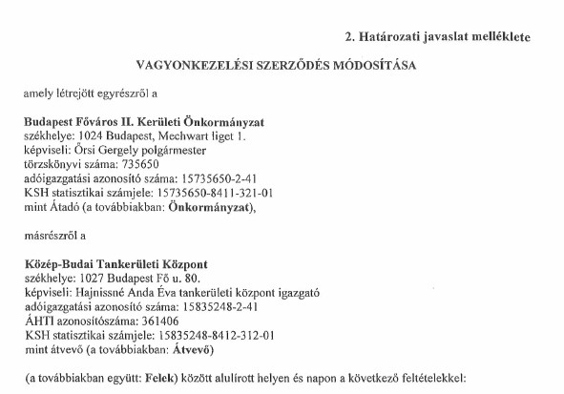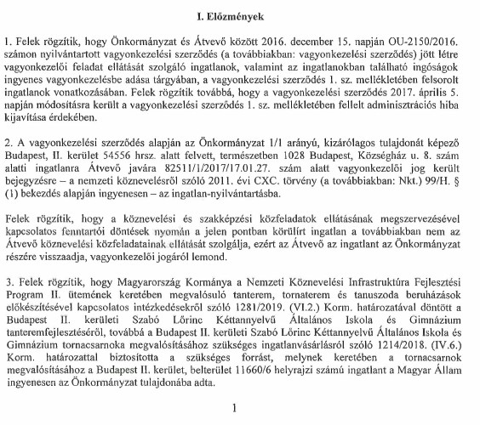

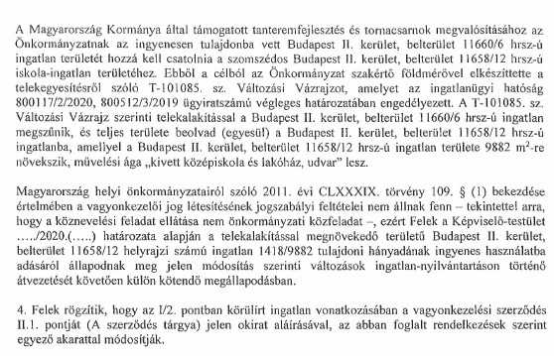

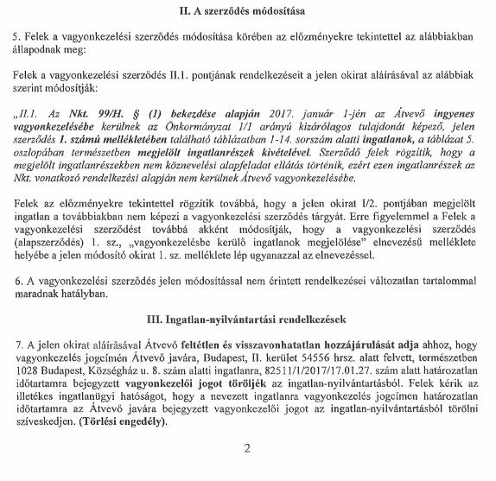

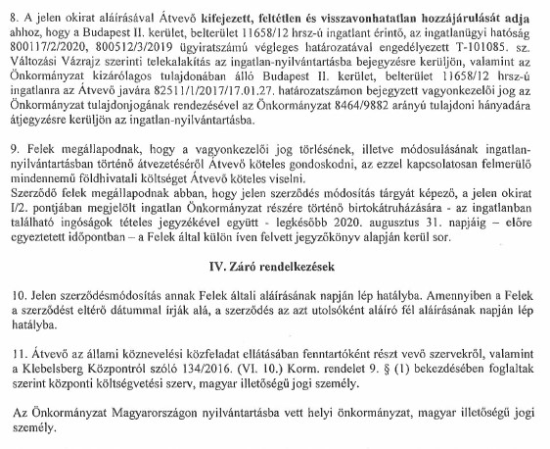

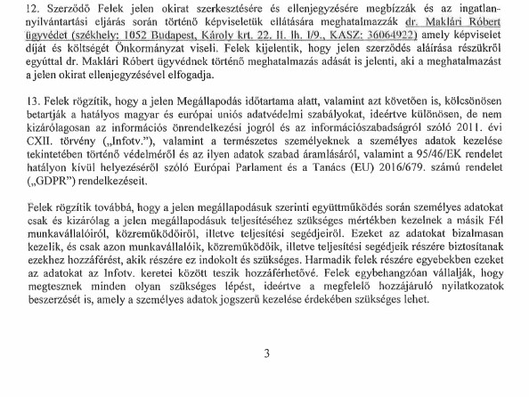

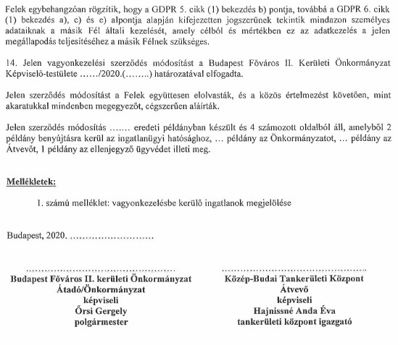

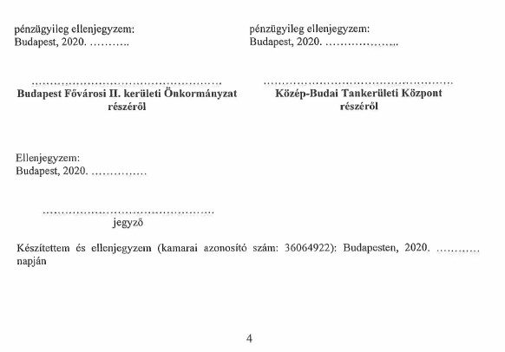

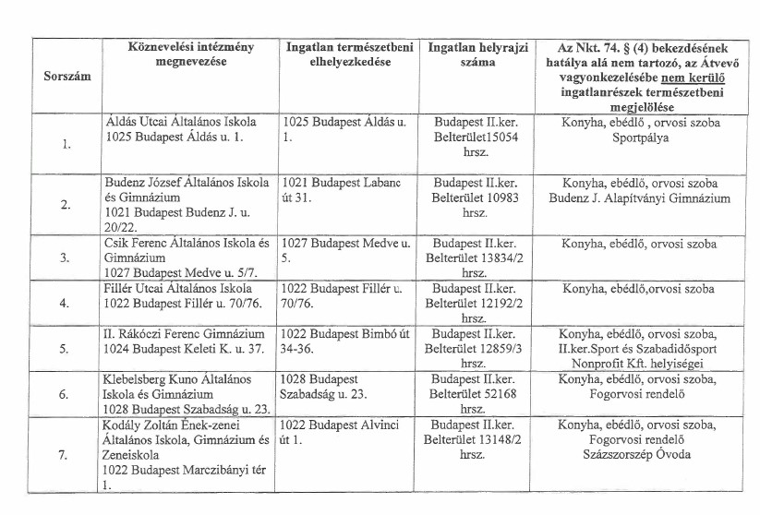

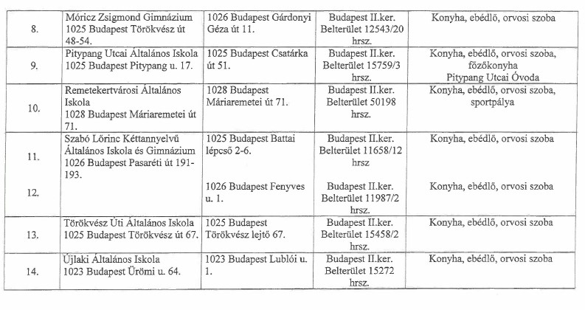

**Napirend 6. pont:**

A 1024 Budapest, Retek u. 5. szám alatti osztatlan közös tulajdonú helyiség ügye

Előterjesztő: dr. Láng Orsolya, a Vagyonhasznosítási és Ingatlan-nyilvántartási Osztály osztályvezetője

A napirend tárgyalása ***zárt*** ülés keretében történt.

**Napirend 7. pont:**

Javaslat a 1026 Budapest, Lotz Károly u. 1. II. em. 2. szám alatti lakásra vonatkozó elővásárlási jogról

Előterjesztő: dr. Láng Orsolya, a Vagyonhasznosítási és Ingatlan-nyilvántartási Osztály osztályvezetője

A napirend tárgyalása ***zárt*** ülés keretében történt.

Az ülés befejezésének időpontja: 9 óra 12 perc.

A jegyzőkönyv gépelve 2020. augusztus 27. napján.

……………………………….

**dr. Biró Zsolt**

Bizottság elnöke

Hitelesítette: ……………………………

**Kiss Roland**

……….………………………

**Kertész Anna**

Jegyzőkönyvvezető

|  |
| --- |
| **Kapják:**  Jegyzői Titkárság  Budapest Főváros Kormányhivatala |